Հավելված
ՀՀ կառավարության
2021 թվականի հունիսի __-ի
N _____Ն որոշման

«Հավելված
ՀՀ կառավարության 2005 թվականի
օգոստոսի 18-ի N 1340-Ն որոշման

ԾՐԱԳԻԾ

ԻՐԱՆ-ՀԱՅԱՍՏԱՆ ԳԱԶԱՄՈՒՂԻ ՄԵՂՐԻ-ՔԱՋԱՐԱՆ ՀԱՏՎԱԾԻ
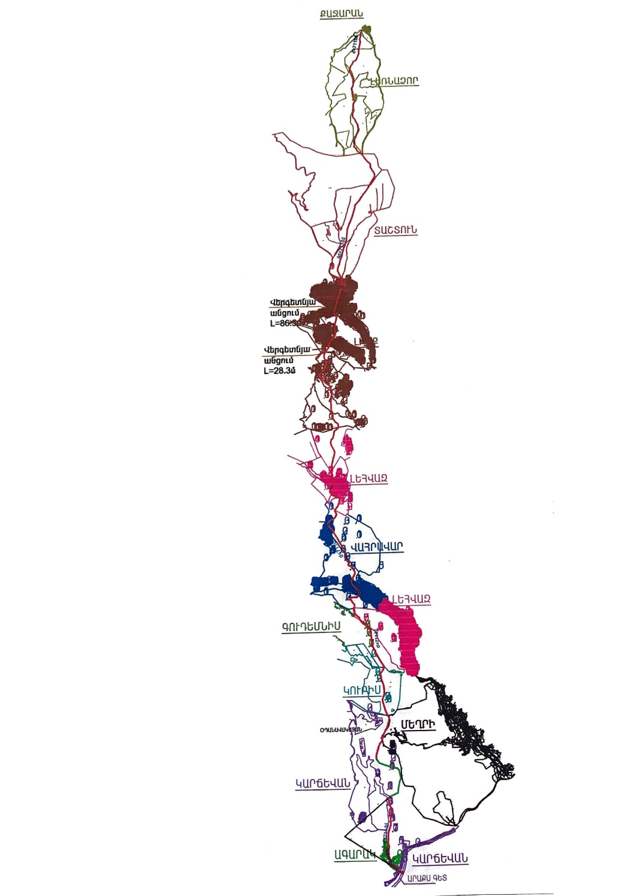

(հավելվածը խմբ. ____________)

